МИНИСТЕРСТВО ОБРАЗОВАНИЯ И НАУКИ РОССИЙСКОЙ ФЕДЕРАЦИИ
ГОСУДАРСТВЕННОЕ ОБРАЗОВАТЕЛЬНОЕ УЧРЕЖДЕНИЕ ВЫСШЕГО ПРОФЕССИОНАЛЬНОГО ОБРАЗОВАНИЯ «ШУЙСКИЙ ГОСУДАРСТВЕННЫЙ ПЕДАГОГИЧЕСКИЙ УНИВЕРСТИТЕТ»

КАФЕДРА РУССКОГО ЯЗЫКА И МЕТОДИКИ ОБУЧЕНИЯ

БИБЛИОТЕКА

Гадалова Вера Викторовна
Биобиблиографический указатель

Шуя 2010

УДК 01: 81  ББК 91.9:81  Г 13 | Печатается по решению редакционно-издательского совета ГОУ ВПО «Шуйский государственный педагогический университет»

Вера Викторовна Гадалова : биобиблиографический указатель / ГОУ ВПО «ШГПУ», Кафедра русского языка и методики обучения, Библиотека ; сост. Л. В. Кузнецова. – Шуя : Изд-во ГОУ ВПО «ШГПУ», 2010. - с.

Биобиблиографический указатель трудов составлен к юбилею Веры Викторовны Гадаловой, кандидата педагогических наук, профессора кафедры русского языка и методики обучения, первого проректора-проректора по учебной работе ГОУ ВПО «ШГПУ». В указатель включены материалы биографического характера, отражающего основные этапы в жизни Веры Викторовны, её научную и педагогическую деятельность. Для составления указателя были использованы из фондов библиотеки, сведения кафедры русского языка и методики обучения Вступительная статья подготовлена кандидатом филологических наук Т. С. Петровой.
Публикации даются в хронологическом порядке, внутри года – по алфавиту. Сбор материалов закончен 18 мая 2010 г.

Составитель
зав. НБО Л. В. Кузнецова

Научный редактор:
канд. филолог. наук, доцент кафедры русского языка и
методики обучения Т. С. Петрова

«От одного хорошего человека уже весь мир делается лучше».
Н. Г. Гарин-Михайловский

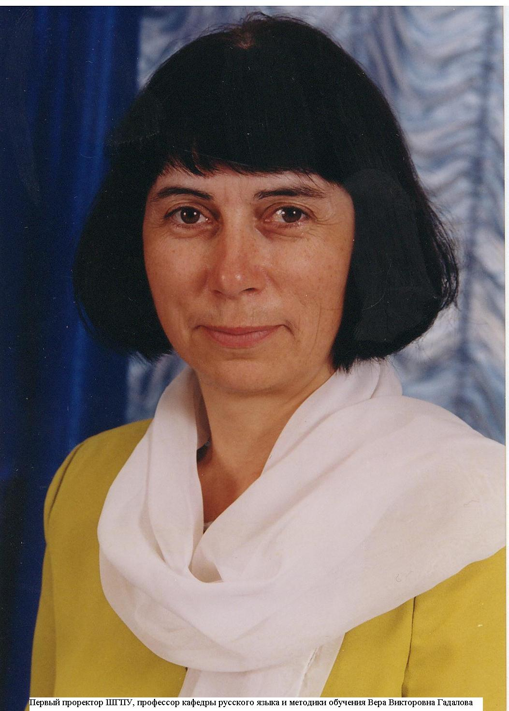

Гадалова Вера Викторовна



В имени Вера –
Ива и верба.
В имени Вера –
Нежность и верность.
В имени Вера –
Травы и клевер.
С именем Вера –
В лучшее верим!

Вера Викторовна Гадалова

Вера Викторовна Гадалова родилась в 1955 году в г. Неман Калининградской области в семье военнослужащего. Закончила среднюю школу №2 г. Шуи, в 1977 году – Шуйский государственный педагогический институт.
Ровно тридцать лет история вуза и жизнь В. В. Гадаловой тесно переплетены. Вера Викторовна пришла работать в ШГПИ по приглашению декана филологического факультета М.И.Литвинова в 1980 году и в должности ассистента кафедры русского языка вела самые разнообразные занятия: по современному русскому языку, практикуму по орфографии и пунктуации, теории и методике обучения русскому языку.
В 1983 году В. В. Гадалова поступила в аспирантуру МГПИ им. В. И. Ленина, закончила её с защитой диссертации на соискание учёной степени кандидата педагогических наук «Методика формирования пунктуационных умений на основе ознакомления с функциями знаков препинания» в 1987 году. Диссертация была выполнена под руководством профессора М. Т. Баранова, сыгравшего особую роль в развитии кафедры русского языка ШГПИ: заведуя кафедрой, В. В. Гадалова предложила своему научному руководителю работу по совместительству, и он несколько лет вёл спецкурс и руководил дипломными работами по «Теории и методике обучения русскому языку». Таким образом, идеи профессора М.Т.Баранова получили непосредственное развитие и продолжение как в работах В.В. Гадаловой, так и в становлении их общих учеников.
В мае 2004 года В. В. Гадалова провела в ШГПУ Всероссийскую научно-практическую конференцию к 80-летию профессора М.Т. Баранова «Роль научной школы в методической подготовке учителя-словесника», на которую съехались последователи М. Т. Баранова, учёные-методисты из самых разных городов (Москвы, Санкт-Петербурга, Екатеринбурга, Йошкар-Олы, Оренбурга, Саранска, Нижнего Новгорода, Самары, Иванова, Ижевска и других). Актуализируя понятие научной школы, В.В. Гадалова последовательно высвечивает феномен научной школы М.Т. Баранова: в 2009 году в ШГПУ состоялся круглый стол, посвящённый 85-летию со дня рождения профессора Баранова, и выпущен сборник научных трудов «Проблемы работы над функциональной грамотностью на уроках русского языка» (Шуя, 2009).
Творчески развивая идеи своего учителя, В. В. Гадалова создала авторскую учебную программу «Теория и методика обучения русскому языку» и на протяжении многих лет новаторски её осуществляет. Ею написано учебное пособие «Теория и практика урока русского языка» для студентов и учителей, выдержавшее не одно издание. Под её руководством подготовлены к защите две диссертации на соискание учёной степени кандидата педагогических наук – М. А. Васильевой и А. А. Маслобойщиковой. В списке научных трудов профессора В. В. Гадаловой более восьмидесяти работ, опубликованных в России и за рубежом.
Научные достижения В. В. Гадаловой неизменно подкрепляются практикой вузовского и школьного преподавания. С 1992 по 1997 гг. Вера Викторовна была одним из ведущих разработчиков экспериментальной программы комплексного преподавания дисциплин гуманитарного профиля для 5-11 классов общеобразовательной школы. Непосредственно участвуя в апробации программы, она вела русский язык в гуманитарном классе средней школы № 9 г. Шуи и стала образцом Учителя для многих учеников, продолживших своё образование в педагогическом университете.
Вера Викторовна постоянно выступает наставником выпускников ШГПУ, работающих в самых разных уголках страны. Многие из них, как и другие учителя города и района, с благодарностью отмечают неоценимую помощь Веры Викторовны в процессе их профессионального становления.
Немаловажной составляющей деятельности В. В. Гадаловой в ШГПУ является административная работа. С 1989 по 1994 гг. Вера Викторовна заведовала кафедрой русского языка, внесла большой вклад в укрепление традиций и развитие материально-технической базы кафедры. Она заложила основу видеотеки для методического обеспечения учебных дисциплин и внеаудиторной работы со студентами и школьниками (сейчас фонд видео- и СД записей составляет 110 единиц).
В 2000 г. Вера Викторовна Гадалова назначена на должность проректора по учебной работе; с 2007 г. по настоящее время совмещает её с деятельностью первого проректора ГОУ ВПО «ШГПУ» и заслуженно является Почётным работником Шуйского государственного педагогического университета.
Как руководитель В. В. Гадалова органично совмещает в себе требовательность и демократичность. Стремясь и призывая других идти в ногу со временем, она бережно относится к заложенным в вузе традициям, понимая необходимость сохранения корней для успешного развития новых ветвей и форм в любом инновационном процессе.
Поздравляем Веру Викторовну с юбилеем и желаем ей новых сил для новых свершений.

С уважением и любовью – друзья и коллеги.

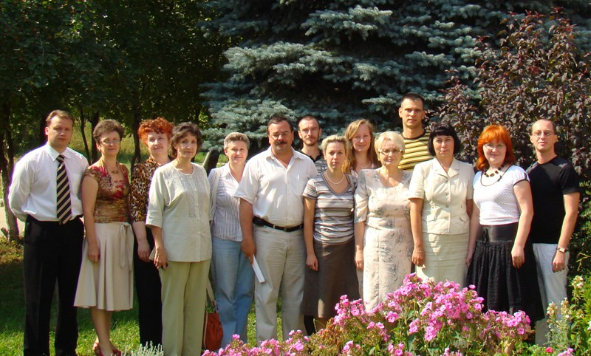

Юбилейное

Зимой ли кончается год
Иль осенью, право, не знаем.
На кáфедре время идёт,
Забот не опустится знамя.

Вы с нами, мы с вами всегда
Несём это знамя куда-то,
Срываются в пропасть года,
Но близятся новые даты.

Вновь в окна влетают лучи,
И, хлопая дверью входною,
Весь вуз наш в согласье звучит,
Как будто бы сердце родное.

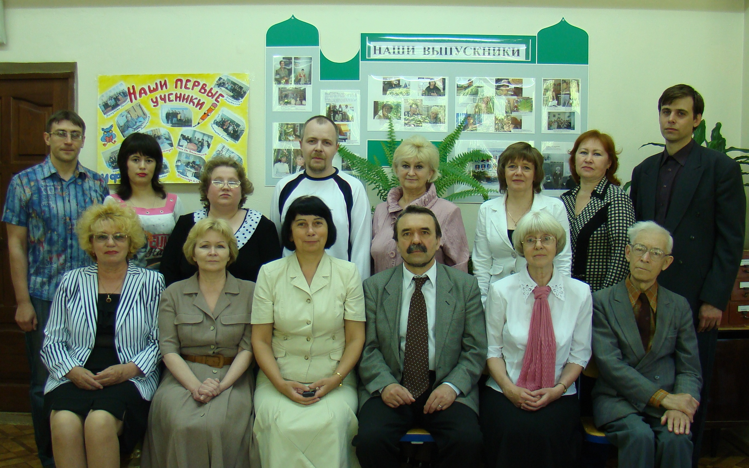

Кафедра русского языка и методики обучения
Перечитывая сборник стихов Эльдара Рязанова, наткнулась на такие строки:
Как пробиться к такому стиху,
чтобы он излучал обаяние,
чтобы чувства ложились в строку
без излишеств и без придыхания?
Когда говоришь о Вере Викторовне Гадаловой, тоже очень легко сбиваешься на, может быть, излишнюю пафосность. И это не случайно. Есть в жизни каждого из нас человек, которому мы очень многим обязаны в жизни. Тот, кого мы по праву называем Учитель. И это вовсе не обязательно профессиональный педагог, преподаватель, человек, призванный учить или воспитывать.
Нам повезло: в нашей жизни встретился Учитель и в узком, и в широком значении этого слова. Говорят, что учат и воспитывают каждым словом, каждой секундой своей жизни, каждым квадратным сантиметром пространства. И Вера Викторовна не только передавала нам свои знания и опыт, но и воспитывала нас, если можно так выразиться, собой. Мы учились у нее беречь время и правильно распределять его, адекватно себя оценивать, накапливать и систематизировать материал. Я уж не говорю о ее замечательной системе подготовки будущих учителей - мы до сих пор пользуемся конспектами ее лекций и методическими пособиями. Вера Викторовна сама щедро дарила себя и нас научила: ничего в жизни нельзя делать вполсилы.
Спасибо Вам, уважаемая Вера Викторовна!
Здоровья Вам, творческих успехов и долгих лет.

Учитель русского языка и литературы
высшей категории Карачева Е.Е.,
МОУ гимназия №1 г.о. Шуя
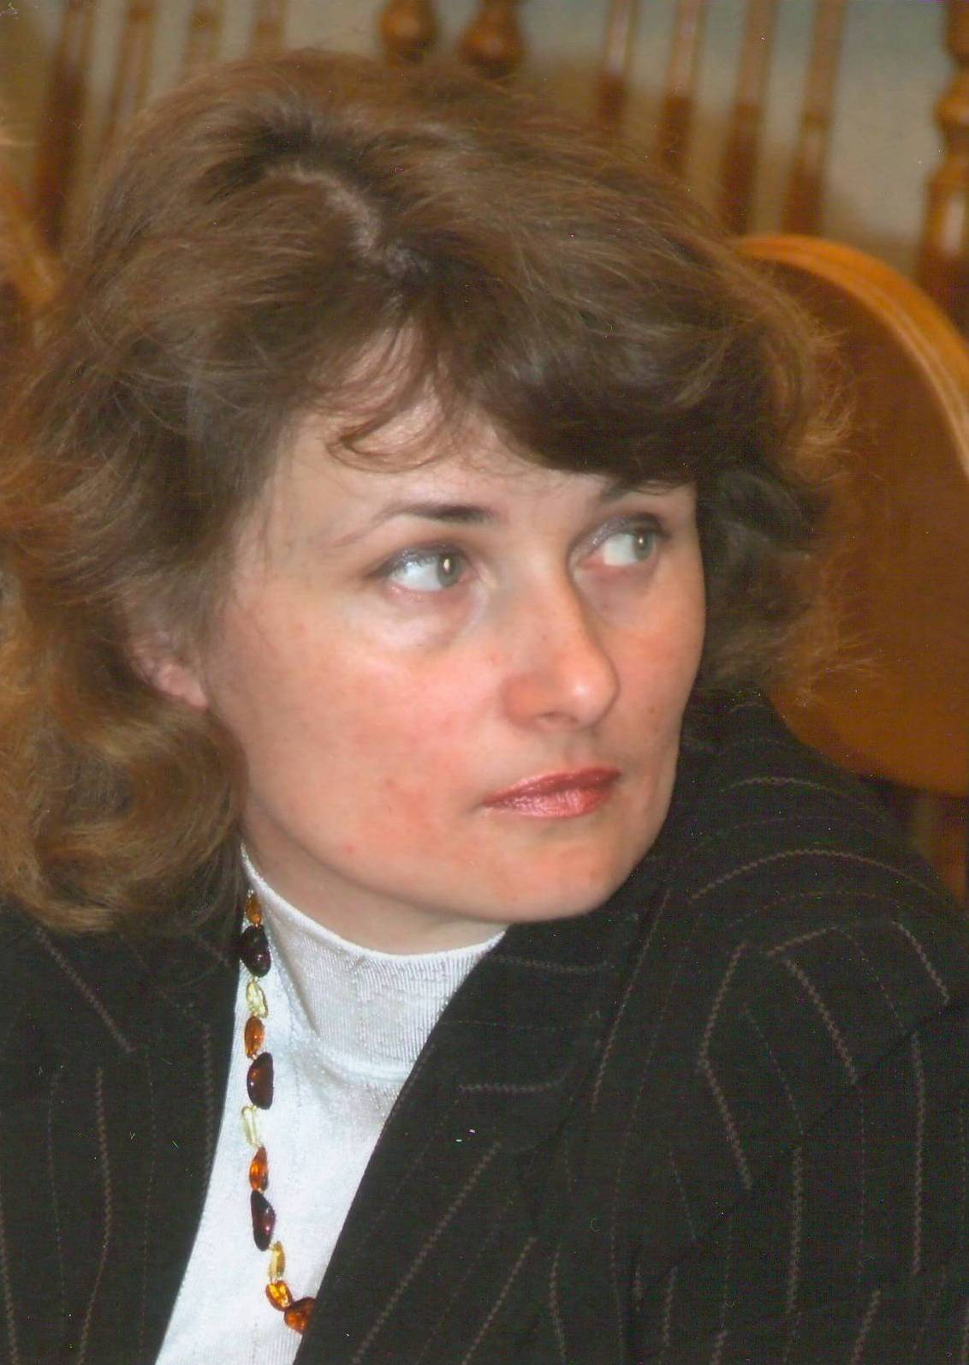

Спасибо учителю!

Нам посчастливилось учиться в особом классе, где с нами работали особые учителя. С восьмого класса в наш дружный коллектив влилась Вера Викторовна Гадалова. Так распорядилась судьба, что она занималась с нами до окончания школы.
Личность учителя играет важную роль в раскрытии возможностей ученика. Именно от его личностно-профессиональных особенностей зависит, проявят ли учащиеся свои, данные природой, задатки, или они так и останутся никем не замеченными.
В памяти остались уроки Веры Викторовны, на которых было сложно и интересно. Не было ни одной свободной минуты: постоянно нужно было вспоминать, думать, принимать решения по языковому материалу. Одна учебная задача плавно переходила, а иногда и перерастала в другую. Выполнение одного задания вело к необходимости размышлять над следующим, и этой бесконечной цепочке не было бы предела, если бы не конец урока.
Уроки были настолько насыщены и разнообразны по форме, по подаче материала, полны и глубоки, что у нас не было даже в мыслях придти на занятие с невыполненным домашним заданием, с неготовыми карточками или забытыми примерами из художественных текстов. Каждый знал, что упражнения и карточки предлагаются не просто потому, что нужно что-то задать на дом, мы всегда понимали, что они будут востребованы на уроке, что в какой-то момент все это будет необходимо для преодоления очередного рубежа. Иногда преодолевать его становилось сложнее из-за присутствия на уроках видеокамеры. В то время это было ново и неожиданно.
Новаторством было и введение балло-рейтинговой системы оценивания наших результатов. До сих пор у нас в памяти способ общения, когда работает Ваш принцип: «Спрашиваю, потому что уважаю!»
И поэтому мы всегда знали, что, снижая балл за недочет, Вы нас любили горячо! И мы Вам отвечаем взаимностью!
С благодарностью Ваши ученики


Классный День рождения чайника. 13.08.2009 г.

Научный руководитель

В среде студентов и аспирантов, которые так любят сокращать в разговорной речи все слова и выражения, «мой научный руководитель» превращается в «мой научный» или же в «мой научник». О своем научном руководителе, Вере Викторовне Гадаловой, я так сказать не могла никогда. И дело здесь вовсе не в моей исключительности, а в том, что для меня этот человек именно научный руководитель. И если уж следовать за повсеместным сокращательством, то о Вере Викторовне следует говорить Руководитель.
Для меня Вера Викторовна стала тем человеком, который взял меня за руку и повел по тропам научного мира. Сначала по тропинке курсовой работы. Тогда, в отличие от многих других студентов, я узнала от своего Руководителя, что писать научную работу вовсе не скучно, что это не означает сутками просиживать в читальных залах библиотек и переписывать в сокращении созданное кем-то ранее, что оказывается и здесь можно и нужно творить, изобретать новое. Потом была тропа дипломной работы, когда Вера Викторовна научила меня максимально подробно изучать то, что было сказано до меня, Ах, как потом хотелось критиковать то, что по проверке временем оказалось неверным, неточным. Но и здесь научный руководитель показал мне, как важно быть корректной, как важно с уважением относится к тому, что создано ранее, потому что во всем, даже, казалось бы, совсем ненужном, можно найти то, что окажется важным и необходимым. Сейчас Вера Викторовна руководит моим диссертационным исследованием. Вместе с ней шагаю я по этой дороге и пытаюсь внести свой вклад в развитие методической науки, сделать что-то нужное, полезное для других людей.
Очень важно для меня ещё и то, что Вера Викторовна поддерживает не только в научной деятельности. Её опыт, мудрость не раз помогали мне во многих жизненных ситуациях. Именно её пример учит меня слушать и слышать то, что говорят другие, быть внимательной к окружающим, и каждый раз, когда это в моих силах, помогать людям.
И сегодня научный руководитель не оставляет меня. Каждый раз, когда что-то не получается и я уже готова отчаяться, она «берет меня за руку» и заставляет поверить в свои силы, поверить в победный конец. Неслучайно ведь моего научного руководителя зовут Вера Викторовна – ВЕРА В ПОБЕДУ!

Анна Маслобойщикова
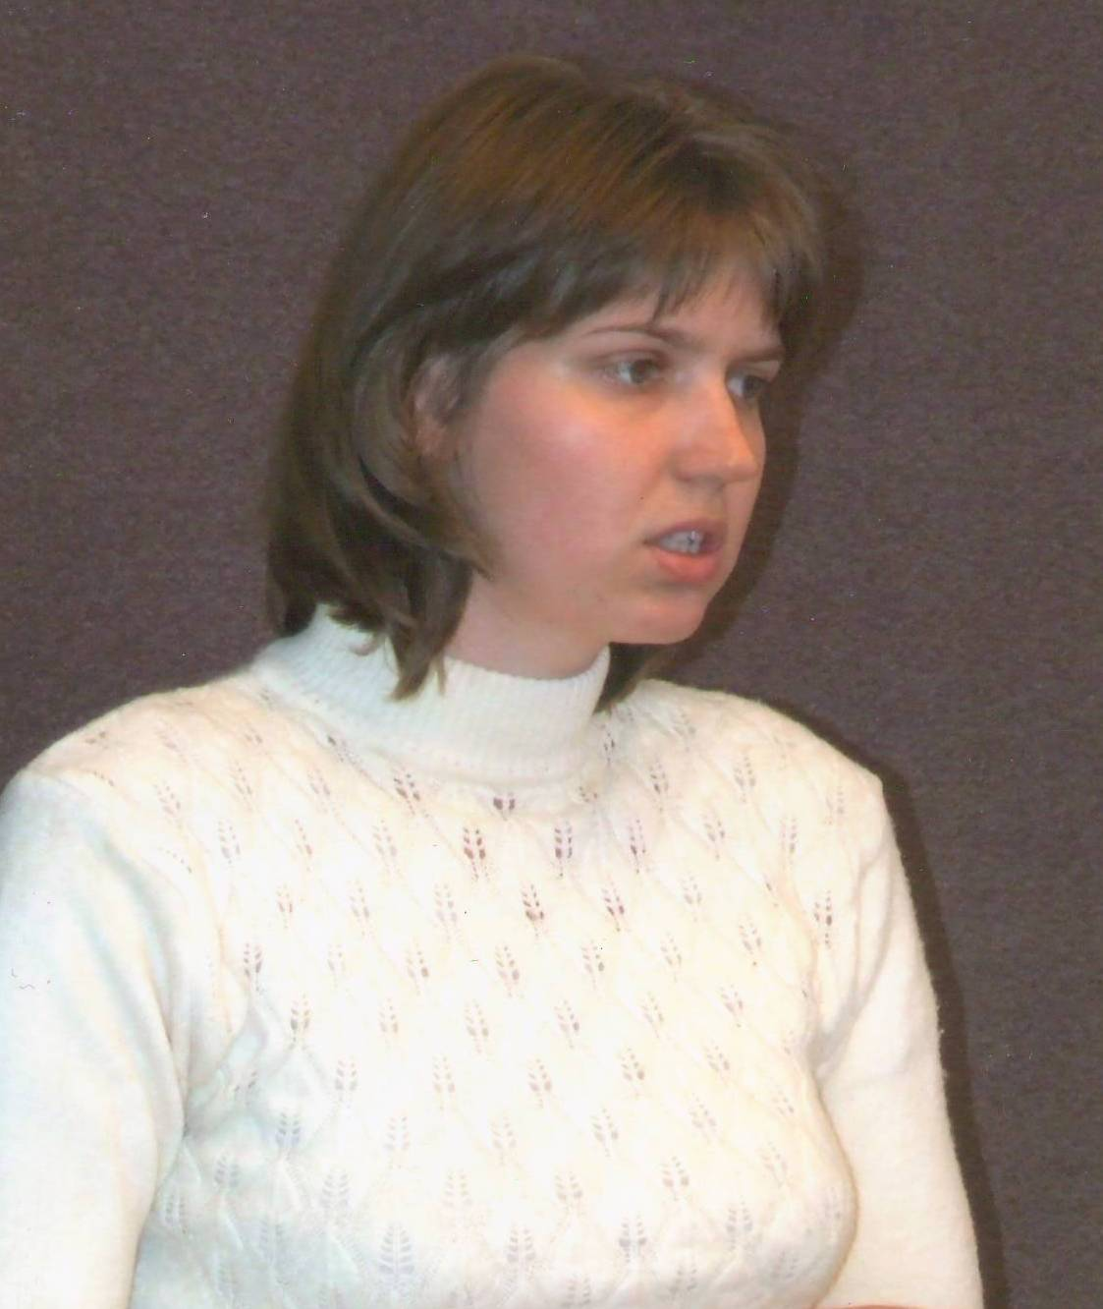

Мама Вера.
С Верой Викторовной связано начало моей новой – светлой, благодатной, вечной – жизни, жизни в Церкви Христовой. Меня крестили в сознательном возрасте, в 11 лет, поэтому я помню многое, конечно, не последование таинства, а сами впечатления. Самым радостным для меня было чувство опоры, особой защищенности. В этот день Господь мне даровал Свою благодать, Ангела Хранителя и – мою вторую, крестную маму. Жизнь с Богом, в храме и радостна, и трудна одновременно. Трудно бороться с собой, побеждать свои дурные привычки, слабости, но радостно ощущать присутствие Божие. И в трудностях, и в радостях я всегда чувствую участие, сопереживание моей крестной: она всегда готова, с одной стороны, поддержать и подбодрить, а с другой – осознать свои ошибки, заблуждения и найти путь и силы к их исправлению. Особенно мне запомнились два разговора с моей крестной. Оба они были на закате летнего дня, когда уже почти совсем стемнело и появились первые звезды. Оба раза нас окружала тишина: вечерний покой, прохлада царили в цветущем саду в Волокобино, лишь гудки проплывающих пароходов нарушали тишину скита на вершине горы города Юрьевца. Первый раз мне было лет 15, я училась в школе, но мне казалось, что те проблемы, которые меня волнуют, разрешить невозможно, второй раз я была уже студенткой и только начинала свою семейную жизнь. Я всегда буду помнить огоньки далеких пароходов, речной простор, очертания колокольни – и те слова, которые мне говорила моя крестная и которые преобразили меня, помогли многое осмыслить и изменить в самой себе. Единственное, о чем я мечтаю, - хоть когда-нибудь стать поддержкой и опорой для моей крестной, дарить ей тепло, быть для нее источником не проблем и переживаний, а света, который дает силы жить. Подаждь, Господи, здравие, спасение и во всем благое поспешение рабе Твоей Вере и сохрани ее на многая лета!
Анна Рылова,

кандидат фил. наук, старший преподаватель
кафедры культурологии и литературы

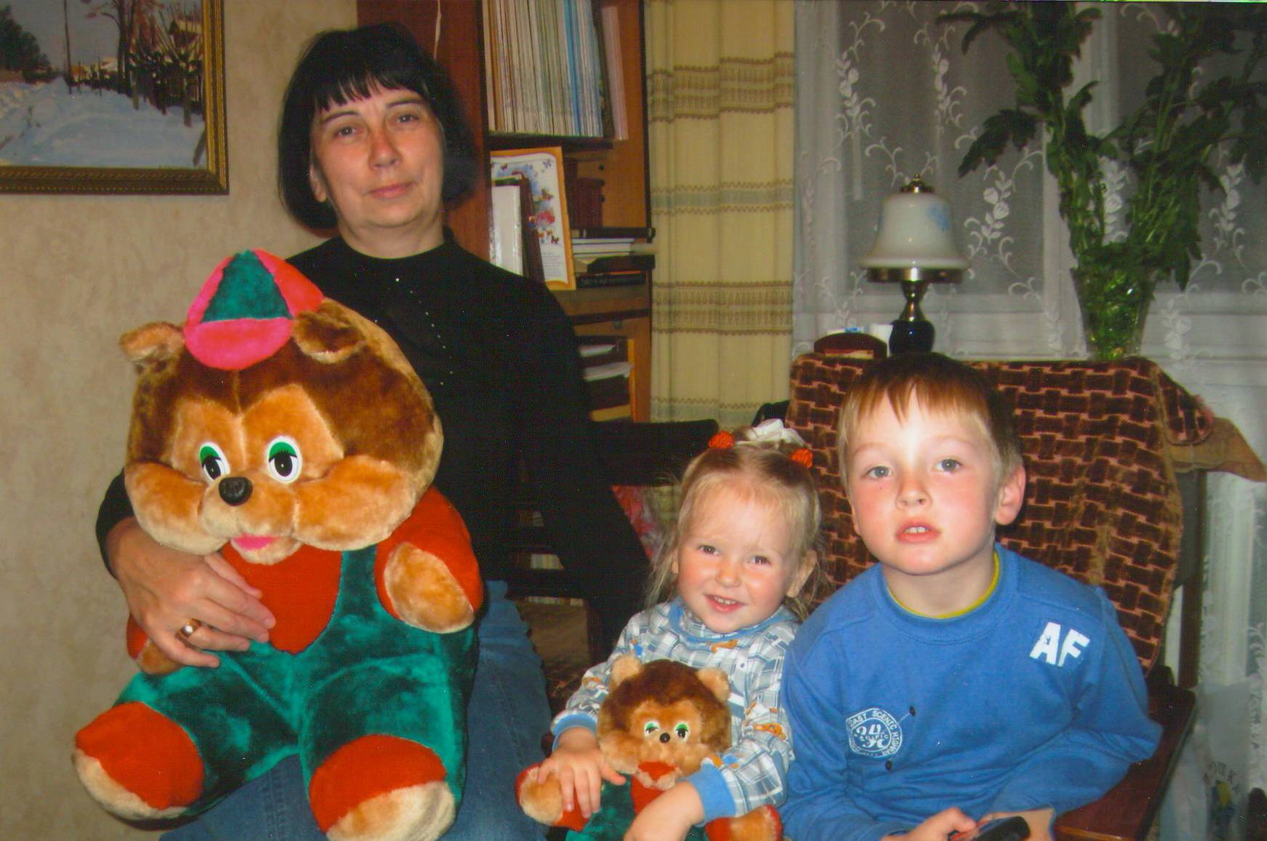

Хронологический указатель публикаций В. В. Гадаловой

1985

- Проблемы содержания работы по пунктуации в школе / В. В. Гадалова // Школа и педагогика : научный реферативный сборник УОНИ. - 1985.

1986

- Работа над значением знаков препинания в 7 классе / В. В. Гадалова // Русский язык в школе. - 1986. - №5. - С. 22-25.
- Работа по пунктуации в IV классе (теория и методика) : методические рекомендации / В. В. Гадалова. – Иваново, 1986.

1987

- К вопросу о содержании работы по пунктуации в школе / В. В. Гадалова // Новые исследования в педагогических науках. №1(49) / сост. И. К. Журавлев. - Москва : Педагогика, 1987. - С. 39-42.
- Методика формирования пунктуационных умений на основе ознакомления с функциями знаков препинания : дисс…канд. пед. наук по спец. 13 00 02 / В. В. Гадалова. – М., 1987.

1988

- Педагогика сотрудничества в практике вузовского преподавания / В. В. Гадалова // Материалы XXXIV научной конференции преподавателей по итогам научно-исследовательской работы института в 1987 году. Секция общественных наук. Секция психолого-педагогических наук : тезисы докладов / Министерство просвещения РСФСР, Шуйский государственный педагогический институт им. Д. А. Фурманова. - Шуя, 1988. - С. 76-78.

1989

- Анализ пунктуационных понятий с точки зрения их методического назначения / В. В. Гадалова // Учебные материалы по итогам XXXV научной конференции преподавателей. 2. Гуманитарные дисциплины / Министерство народного образования РСФСР, Шуйский государственный педагогический институт им. Д. А. Фурманова. - Шуя, 1989. - С. 85-86.
- Конспект урока русского языка : методические рекомендации к курсу "Методика преподавания русского языка" / В. В. Гадалова ; Министерство народного образования РСФСР, ШГПИ, Кафедра русского языка. - Шуя : Изд-во ШГПИ, 1989. - 25 с.
- Работа над пунктуационными умениями коммуникативно-правописного типа в 4 классе / В. В. Гадалова // Детская речь и пути ее совершенствования : межвузовский сборник научных трудов. - Свердловск, 1989.

1990

- Методика проведения лабораторных занятий с использованием видеозаписей уроков разных типов / В. В. Гадалова // Тезисы Всероссийской научно-практической конференции. - Улан-Удэ, 1990.

1991

- Видеолабораторные работы в курсе методики преподавания русского языка / В. В. Гадалова // Русский язык в школе. - 1991. - № 6. - С.73 - 75.
- Изучение школьного курса русского языка на основе укрупненных дидактических единиц : программа с элементами примерного поурочного планирования / Министерство образования РСФСР, ШГПИ им. Д. А. Фурманова, Кафедра русского языка ; сост. В. В. Гадалова, Л. А. Поникарова. - Шуя : ШГПИ, 1991. - 43 с.
- Методическая интерпретация пунктуационных понятий / В. В. Гадалова // Синтаксис в школьном и вузовском преподавании : межвузовский сборник научных трудов. - Иваново : Изд-во ИвГУ, 1991. - С.4 - 13.

1993

- Основная единица обучения пунктуации в школе / В. В. Гадалова // Истоки методики русского языка и литературы в XX веке : к 90-летию Первого съезда преподавателей русского языка военно-учебных заведений России : тезисы докладов научно-практической конференции. - Москва, 1993.
- Рецензирование уроков русского языка как форма профессионально-методической подготовки студентов / В. В. Гадалова // Детская речь: пути ее развития и формы обучения студентов работе по развитию речи в школе : тезисы научно-практической конференции. - Москва, 1993.

1994

- О научно-педагогической деятельности профессора М. Т. Баранова // Баранов Михаил Трофимович : к 70-летию со дня рождения : юбилейный сборник / сост. Л. А. Тростенцова. – М. : Изд-во МПГУ им. В. И. Ленина, 1994. – С. 8-10.
- Творческое изложение как одна из форм вступительных экзаменов по русскому языку и литературе / В. В. Гадалова // Текст на уроках русского языка : тезисы докладов научно-практической конференции. – М. : Изд-во МПГУ им. В. И. Ленина, 1994. – С. 69-72.
- Условия формирования рефлексирующего педагогического мышления на экспериментальном общепедагогическом факультете ШГПУ / В. В. Гадалова // Психолого-педагогические проблемы разработки и реализации образовательных технологий в подготовке учителя. - Тула, 1994.
- Учет форм дифференциации обучения при выборе методов и средств работы с учащимися профильных классов / В. В. Гадалова // Дифференциация непрерывного образования: проблемы, поиски, решения : материалы Всероссийской конференции (23-25 марта 1994 г.) / Министерство образования РФ, Управление образования администрации Ивановской области, Ивановский областной ИПК и ППК, Шуйский государственный педагогический институт ; отв. ред. Д. С. Фонин. – Шуя : Изд-во ШГПИ, 1994. – С. 85-87.

1995

- Предпосылки обучения говорению в научно-учебном стиле / В. В. Гадалова // Обучение устной речи учащихся в школе на уроках русского языка и студентов филфаков педвузов : тезисы докладов участников межвузовской научно-практической конференции (Москва, 6-7 апреля 1995 года) / сост. проф. М. Т. Баранов. – М. : Изд-во МПГУ им. В. И. Ленина, 1995. – С. 33-35.

1996

- Работа с орфографическим понятием при изучении видов орфограмм / В. В. Гадалова // Русский язык в школе. - 1996. - №4. - С. 31-36.
- Теория и практика урока русского языка : пособие по методике преподавания русского языка (для студентов и учителей) / В. В. Гадалова. - Москва : Прометей, 1996. - 106 с.

1997

- Профессионально-методические умения учителя русского языка / В. В. Гадалова // Содержание обучения методики преподавания русского языка : тезисы докладов межвузов-ской конференции. - Москва : Изд-во МПГУ, 1997.
- Процедура выбора и методической обработки упражнений опознавательного типа / В. В. Гадалова // Вопросы методики обучения в средней и высшей школе : межвузовский сборник научных трудов / под ред. Н. Д. Десяевой. – Саранск, 1997. – С. 29-35.

1998

- Программа курса "Теория и практика сочинений разных жанров" для классов с углубленным изучением гуманитарных дисциплин (10 - 11 классы) / В. В. Гадалова, Т. С. Петрова // Новое в преподавании русского языка в школе и вузе : материалы научно-методической конференции, посвященной 70-летию со дня рождения Н. Н. Ушакова. - Иваново : Изд-во ИвГУ, 1998. - С. 13-15.
- Экспериментальная программа комплексного преподавания дисциплин гуманитарного профиля для 5 - 11 классов общеобразовательной школы / Т. С. Петрова, Л. А. Поникарова, В. В. Гадалова, Л. В. Ершова, А. Н. Щирова, Н. В. Евдокимова ; Управление образования администрации Ивановской области, Ивановский областной институт повышения квалификации и переподготовки педагогических кадров, ШГПУ. - Иваново, 1998. - 128 с.

1999

- Листья лет : стихи и проза выпускников и студентов ШГПУ 1969 - 1999 / сост. В. В. Гадалова, Т. С. Петрова. - Шуя : Весть, 1999. - 110 с.

2000

- Отражение теоретических основ обучения орфографии в системе упражнений действующих в школе учебников / В. В. Гадалова // Проблемы изучения русского языка на современном этапе : II-е Ушаковские чтения. - Иваново : Изд-во ИвГУ, 2000.
- Формирование представлений о дидактическом статусе действующих в школе учебников по русскому языку / В. В. Гадалова // Проблемы школьного учебника по русскому языку : тезисы докладов научно-практической конференции. - Оренбург, 2000.

2001

- Качество образования в Шуйском государственном педагогическом университете: состояние, проблемы, перспективы (параграфы 2.1, 2.2, 2.20) / В. В. Гадалова [и др.]. – Москва : Издательство Исследовательского центра проблем качества подготовки специалистов, 2001.
- Слагаемые профессионализма учителя сельской школы / И. Ю. Добродеева, Л. Я. Каплина, В. В. Гадалова // Инновации в психолого-педагогической теории и практике : материалы международной конференции (22-23 мая) / Министерство образования Российской Федерации, Российская Академия образования, ШГПУ, Seattle Pacific University. - Шуя : Изд-во ШГПУ, 2001. - С. 326 - 330.

2002

- Изучение стартовых возможностей студентов первого курса ШГПУ как элемент внутривузовской системы управления качеством подготовки специалистов образования / В. В. Гадалова // Педвуз и сельская школа: подготовка учителя : материалы областных педагогических чтений ( 8-9 января 2002 года) / Министерство образования РФ, Отдел образования Шуйского района Ивановской области ; под ред. проф. И. П. Арефьева. - Шуя : Весть, 2002. - С.5-10.
- Новые образовательные технологии подготовки специалистов в Шуйском государственном педагогическом университете / Е. С. Гуртовой, И. Ю. Добродеева, В. В. Гадалова // Инновации в психолого-педагогической теории и практике : материалы II международной конференции (14-18 мая 2002 года) / Министерство образования РФ, Российская Академия образования, ШГПУ, Seattle Pacific University. - Шуя : Весть, 2002. - С. 4 - 8.
- Особенности и перспективы подготовки педагогических кадров для сельских школ / Е. С. Гуртовой, И. Ю. Добродеева, В. В. Гадалова // Инновации в психолого-педагогической теории и практике : материалы II международной конференции (14-18 мая 2002 года) / Министерство образования РФ, Российская Академия образования, ШГПУ, Seattle Pacific University. - Шуя : Весть, 2002. - С.255 - 257.
- Положения (локальные акты) Шуйского государственного педагогического университета. Вып. 1 / Министерство образования РФ ; сост. В. В. Гадалова. - Шуя : Весть, 2002. - 35 с.
- Теория и практика урока русского языка : пособие по методике преподавания русского языка ( для студентов и учителей ) / В. В. Гадалова. - Москва : Московский Лицей, 2002. - 88 с.

2003

- Мониторинг как средство изучения стартовых возможностей студентов, обучающихся по системе контрактной подготовки / В. В. Гадалова // Перспективы развития сельской школы в условиях модернизации образования : материалы педагогических чтений (Шуя, 27 марта 2003 года). Ч.1 / Министерство образования РФ, ШГПУ, Отдел образования администрации Шуйского района Ивановской области. - Шуя : Весть, 2003. - С. 10 - 14.
- Об этическом компоненте содержания вузовского курса «Русский язык и культура речи» / В. В. Гадалова // Проблемы лингвистического образования в дошкольных учреждениях, школе и вузе : материалы межрегиональной научно-практической конференции (Шуя, 23 апреля 2003г.) / Министерство образования РФ, ШГПУ, Ивановский государственный педагогический колледж ; отв. ред. И. Ю. Добродеева. - Шуя : Весть, 2003. - С. 3-5.
- Рекомендации к разработке фонда оценочных средств для итогового государственного экзамена по специальности (направлению подготовки) / Министерство образования РФ, ШГПУ ; сост. Т. В. Бурлакова, В. В. Гадалова, Т. В. Зобнина, Е. М. Муравьев, Е. А. Сундарева ; под ред. В. В. Гадаловой. - Шуя : Весть, 2003. - 17 с.
- Рекомендации к разработке порядка подготовки, защиты и оценивания выпускной квалификационной работы по специальности (направлению подготовки) / Министерство образования РФ, ГОУ ВПО "ШГПУ" ; сост. Т. В. Бурлакова, В. В. Гадалова, Т. В. Зобнина, М. С. Львова, Е. М. Муравьев, Е. А. Сундарева ; под ред. В. В. Гадаловой . - Шуя : Весть, 2003. - 24 с.
- Ethics in the Russian System of Pedagogical Education = Этика в российской системе педагогического образования / Е. С. Гуртовой, И. Ю. Добродеева, В. В. Гадалова // Third annual conference on moral and civic education = Мораль и гражданское воспитание : материалы III ежегод. конференции (Seattle Washington, 7 – 8. 04. 2003).
- Value Guidelines of Shuya Pedagogical University as an Educational System / Е. С. Гуртовой, И. Ю. Добродеева, В. В. Гадалова // Third annual conference on moral and civic education = Мораль и гражданское воспитание : материалы III ежегод. конференции (Seattle Washington, 7 – 8. 04. 2003).

2004

- Концепция и программа воспитания / авт.-сост. И. Ю. Добродеева, В. В. Гадалова, Т. В. Карасева, Л. Я. Каплина, В. М. Курицын, А. П. Гришин, Л. И. Чайчиц, М. Е. Фролова, А. А. Ефремов ; под рук. проф. Е. С. Гуртового ; Федеральное агентство по образованию, ГОУ ВПО "ШГПУ". - Шуя : Весть, 2004. - 28 с.
- К вопросу о феномене научной школы профессора М. Т. Баранова / В. В. Гадалова // Роль научной школы в методической подготовке учителя-словесника. К 80-летию со дня рождения М. Т. Баранова : сборник статей по материалам Всероссийской научно-практической конференции (Шуя, 27-28 мая 2004 года). - Шуя : Весть, 2004. - С. 18 - 22.
- Методическая продуктивность разработанной М. Т. Барановым концепции общих вопросов обучения русскому языку / В. В. Гадалова // Материалы Всероссийской научно-практической конференции, посвященной памяти профессора М. Т. Баранова. - Москва : Изд-во МПГУ, 2004.
- Методические рекомендации по написанию дипломных работ по русскому языку, теории и методике обучения / Федеральное агентство по образованию, ГОУ ВПО "ШГПУ", Кафедра русского языка и методики обучения ; сост. Л. П. Батырева, Н. П. Варзина, Е. А. Сундарева ; под ред. В. В. Гадаловой. - Шуя : Весть ГОУ ВПО "ШГПУ", 2004. - 30 с.
- Научная школа как разновидность научного сообщества / Е. С. Гуртовой, И. Ю. Добродеева, В. В. Гадалова // Роль научной школы в методической подготовке учителя-словесника. К 80-летию со дня рождения М.Т Баранова : сборник статей по материалам Всероссийской научно-практической конференции (Шуя, 27-28 мая 2004 года). - Шуя : Весть, 2004. - С. 9-12.
- О порядке подготовки и защиты выпускной квалификационной работы по специальности (направлению подготовки) : методические рекомендации / Федеральное агентство по образованию, ГОУ ВПО «ШГПУ» ; сост. Т. В. Бурлакова, В. В. Гадалова, Т. В. Зобнина, М. С. Львова, Е. М. Муравьев, Е. А. Сундарева ; под ред. В. В. Гадаловой. - Шуя : Весть, 2004. - 20 с.
- О формах работы кафедры русского языка и методики обучения ГОУ ВПО «ШГПУ» по повышению квалификации учителей-словесников / В. В. Гадалова // Непрерывное педагогическое образование: опыт, проблемы, перспективы : материалы международной научно-практической конференции / под ред. Е. С. Гуртового. - Шуя : Весть, 2004.
- Положения (локальные акты) государственного образовательного учреждения высшего профессионального образования "Шуйский государственный педагогический университет" / Федеральное агентство по образованию РФ, ГОУ ВПО «ШГПУ» ; отв. ред. В. В. Гадалова. - Шуя : Весть ГОУ ВПО "ШГПУ", 2004. - 192 с.

2005

- Видеотехнологии в методической подготовке учителя-словесника / В. В. Гадалова // Проблемы литературного образования : школа – вуз : материалы региональной научно-практической конференции (Шуя, 11мая 2005 года). - Шуя : Весть, 2005. - С. 56- 58.
- Из истории обучения функциям знаков препинания в школе / В. В. Гадалова // Проблемы лингвистического и речевого образования в школе и в вузе: сборник научных трудов / Уральский государственный педагогический университет. - Екатеринбург, 2005. - С.27 - 34.

2006

- Методы формирования правописных умений и условия их выбора / В. В. Гадалова // Проблемы лингвистического и речевого образования в школе и вузе : сборник научных трудов Уральского государственного педагогического университета. Вып. 3 / Федеральное агентство по образованию, ГОУ ВПО " Уральский государственный педагогический университет", Кафедра теории и методики обучения русскому языку. - Екатеринбург, 2006. - С. 69-77.
- Модульно-рейтинговая система организации самостоятельной работы студентов по курсу теории и методики обучения русскому языку / В. В. Гадалова // Роль самостоятельной работы в профессиональной подготовке учителя-словесника : сборник статей по материалам региональной научно-практической конференции. - Шуя : Весть, 2006.
- Преподаватели и сотрудники ГОУ ВПО «Шуйский государственный педагогический университет» : биографический справочник. Вып. 2 / Федеральное агентство по образованию, ГОУ ВПО «ШГПУ» ; отв. ред. И. Ю. Добродеева, ред. В. В. Гадалова. – Шуя, 2006. – 178 с.

2007

- Дневник первоклассника. Люби и знай свой край. / И. Ю. Добродеева, Н. М. Бетенькова, В. В. Гадалова,И. Г. Дубровская, Л. В. Ершова, Ю. А. Иванов, Л. Ф. Капоченя, Н. Р. Макарова, М. В. Шептуховский, Н. В. Леонова. – Иваново : Изд-во ИвГУ, 2007.
- Качество высшего образования в контексте глобализации / В. В. Гадалова // Глобализация. Инновации. Качество образования: сборник материалов международных конференций / Федеральное агентство по образованию, Государственное образовательное учреждение высшего профессионального образования "Шуйский государственный педагогический университет"; отв. ред. И. И. Добродеева. - Шуя : Весть, 2007. - С. 36-39.
- Качество высшего образования в контексте глобализации / В. В. Гадалова // Оптимизация научного потенциала провинциального педагогического университета : материалы межвузовской научно-практической конференции "Актуальные проблемы высшего педагогического образования" (Шуя, 2007г.) / Федеральное агентство по образованию; ГОУ ВПО "ШГПУ"; под ред. И. Ю. Добродеевой, Ю. А. Иванова, С. К. Голубевой, Н. П. Варзиной. - Шуя : Весть, 2007. - С. 37-39.
- О трансформационной функции действующих школьных учебников по русскому языку / В. В. Гадалова // Совершенствование современных средств обучения и развития учащихся: научные концепции учебников и учебных пособий русского языка для общеобразовательных учреждений : материалы Всероссийской научно-практической конференции. - Москва : Изд-во МПГУ ; Ярославль : РЕМДЕР, 2007.
- Об одной странице в истории методики обучения русскому языку в школе / В. В. Гадалова // Вопросы речевого развития учащихся в школе и в вузе : к 85-летию со дня рождения В. Е. Мамушина : сборник научных статей и методических рекомендаций по материалам Всероссийской научно-методической конференции. - Иваново : Изд-во ИвГУ, 2007.
- Об этической составляющей речевой культуры / В. В. Гадалова // Русский язык в центральном регионе России: состояние, функционирование и перспективы развития : сборник научных статей и методических рекомендаций по материалам научно-практического семинара-совещания. - Иваново : Изд-во ИГХТУ, 2007.
- Сборник материалов по нормативному и организационно-методическому обеспечению итоговой государственной аттестации выпускников в ГОУ ВПО "ШГПУ" / Федеральное агентство по образованию; ГОУ ВПО "ШГПУ" ; сост. В. Н. Герасимов, Т. В. Зобнина, О. И. Зубакова, Е. М. Муравьев, В. М. Сиренко, Е. А. Сундарева ; под ред. В. В. Гадаловой. - Шуя : Весть ГОУ ВПО "ШГПУ", 2007. - 88 с.

2008

- Не уставать «сеять разумное, доброе, вечное!» / В. В. Гадалова // Формирование коммуникативной и языковой компетентности учащихся в средней и высшей школе : сборник научных трудов. – Шуя : Изд-во «Весть» ГОУ ВПО "ШГПУ", 2008.
- Обогащение речи школьников на основе лингвокраеведения / В. В. Гадалова // Реализация современных подходов к преподаванию русского языка с учетом традиций отечественной методики : к 190-летию со дня рождения Ф. И. Буслаева : материалы Всероссийской научно-практической конференции. - Москва : Изд-во МПГУ ; Ярославль : РЕМДЕР, 2008.
- Психология профессионализма : материалы региональной научно-практической конференции / Федеральное агентство по образованию, Государственное образовательное учреждение высшего профессионального образования "Шуйский государственный педагогический университет" ; под ред. И. Ю. Добродеевой, ред. кол. И. Ю. Добродеева, В. В. Гадалова, Т. В. Зобнина, О. В. Русакова. - Шуя : Изд-во «Весть» ГОУ ВПО "ШГПУ", 2008. - 160 с.

2009

- Аксиологическая характеристика тематики диссертационных исследований по теории и методике обучения русскому языку / В. В. Гадалова // Аксиологические аспекты методики преподавания русского языка (профессиональный и общеобразовательный уровни) : материалы международной научно-практической конференции. – Москва : Изд-во МПГУ ; Ярославль : РЕМДЕР, 2009.
- О составляющих личностно-ориентированной парадигмы образования / В. В. Гадалова // Проблемы личностно-ориентированного обучения русскому языку и литературе в школе и вузе : сборник научных статей и методических рекомендаций по материалам региональной научно-практической конференции. – Иваново : Изд-во ИвГУ, 2009.
- От риторики к функциональной грамотности личности / В. В. Гадалова // Проблемы работы над функциональной грамотностью на уроках русского языка : к 85-летию со дня рождения проф. М. Т. Баранова : сборник научных трудов / гл. ред. В. В. Гадалова. - Шуя : Изд-во «Весть» ГОУ ВПО ШГПУ, 2009. - С. 6-10.
- Петрова Татьяна Сергеевна : библиографический указатель / ГОУ ВПО «ШГПУ», Кафедра русского языка и методики обучения ; сост. Л. В. Кузнецова, научн. ред. В. В. Гадалова. – Шуя : Изд-во ГОУ ВПО «ШГПУ», 2009. – 27 с.
- Проблемы работы над функциональной грамотностью на уроках русского языка : К 85-летию со дня рождения проф. М. Т. Баранова : сборник научных трудов / гл. ред. В. В. Гадалова. - Шуя : Изд-во ГОУ ВПО «ШГПУ», 2009.
- Системно-междисциплинарный подход в научно-педагогической школе профессора М. Т. Баранова / В. В. Гадалова // Школа будущего. – 2009. - №1.

2010

- Рекомендации к разработке порядка подготовки, защиты и оценивания выпускной квалификационной работы по специальности (направлению подготовки) / Федеральное агентство по образованию, Государственное образовательное учреждение высшего профессионального образования "Шуйский государственный педагогический университет" ; сост. Т. В. Бурлакова, В. В. Гадалова, Т. В. Зобнина, Е. М. Муравьев, Е. А. Сундарева, М. Е. Фролова ; под ред. В. В. Гадаловой. - Шуя : Изд-во ГОУ ВПО "ШГПУ", 2010. - 30 с.
- Рекомендации к написанию и защите магистерской диссертации / Федеральное агентство по образованию, Государственное образовательное учреждение высшего профессионального образования "Шуйский государственный педагогический университет" ; сост. В. В. Гадалова, Т. В. Зобнина, Е. М. Муравьев, М. Е. Фролова ; под ред. В. В. Гадаловой. - Шуя : Изд-во ГОУ ВПО "ШГПУ", 2010. - 29 с.

Учебные программы

- Методика преподавания русского языка : программа курса для специальности № 021700 Филология / В. В. Гадалова. – Шуя, 1998.
- Практикум по школьному курсу русского языка : программа курса для специальности № 021700 Филология / В. В. Гадалова. – Шуя, 1999.
- Программа педагогической практики по русскому языку и литературе : для специальности 032900.00 Русский язык и литература с доп. спец. / Министерство образования РФ, ГОУ ВПО "ШГПУ", Кафедра русского языка, Кафедра литературы ; сост. В. В. Гадалова, А. Б. Ланцова, Е. А. Сундарева. - Шуя : Весть, 2003. - 8 с.
- Методика развития речи учащихся : учебная программа курса национально-регионального компонента для специальностей 032900 Русский язык и литература, 032900.00 Русский язык и литература с доп. спец. / Федеральное агентство по образованию, ГОУ ВПО "ШГПУ", Кафедра русского языка и методики обучения ; сост. В. В. Гадалова, Е. А. Сундарева. - Шуя : Весть ГОУ ВПО "ШГПУ", 2004. - 10 с.
- Практикум по русскому языку : учебная программа курса федерального компонента для специальности 032900 Русский язык и литература, 032900.00 Русский язык и литература с доп. спец. / Федеральное агентство по образованию, ГОУ ВПО "ШГПУ", Кафедра русского языка и методики обучения ; сост. В. В. Гадалова, Д. А. Осильбекова. - Шуя : Весть ГОУ ВПО "ШГПУ", 2004. - 22 с.
- Теория и методика обучения русскому языку : учебная программа курса федерального компонента для специальности 032900 Русский язык и литература, 032900.00 Русский язык и литература с доп. спец. / В. В. Гадалова ; Федеральное агентство по образованию, ГОУ ВПО "ШГПУ", Кафедра русского языка и методики обучения. - Шуя : Весть ГОУ ВПО "ШГПУ", 2004. - 42 с.
- Методика развития речи учащихся : учебная программа курса национально-регионального компонента для специальностей 050301.65 Русский язык и литература, 0050301.65 Русский язык и литература с дополнительной специальностью / Федеральное агентство по образованию, ГОУ ВПО "ШГПУ", Кафедра русского языка и методики обучения ; сост. В. В. Гадалова, Е. А. Сундарева. - Шуя : Изд-во ГОУ ВПО "ШГПУ", 2008. - 12 с.
- Практикум по орфографии и пунктуации : учебная программа курса федерального компонента для специальностей 050301.65 Русский язык и литература, 050301.65 Русский язык и литература с дополнительной специальностью / Федеральное агентство по образованию, Государственное образовательное учреждение высшего профессионального образования "Шуйский государственный педагогический университет", Кафедра русского языка и методики обучения ; сост. В. В. Гадалова, Т. А. Курышина, Д. А. Осильбекова. - Шуя : Изд-во ГОУ ВПО "ШГПУ", 2008. - 22 с. - 10-00.- 3 экз.
- Программа педагогической практики по русскому языку и литературе : для специальностей 050301.65 Русский язык и литература, 050301.65 Русский язык и литература с дополнительной специальностью / Федеральное агентство по образованию, Государственное образовательное учреждение высшего профессионального образования "Шуйский государственный педагогический университет", Кафедра русского языка и методики обучения, Кафедра культурологии и литературы ; сост. В. В. Гадалова. А. Б. Ланцова, Е. А. Сундарева. - Шуя : Изд-во ГОУ ВПО "ШГПУ", 2008. - 20 с.
- Современные средства оценивания результатов обучения : учебная программа курса федерального компонента для специальностей 050301.65 Русский язык и литература, 050301.65 Русский язык и литература с дополнительной специальностью / Федеральное агентство по образованию, Государственное образовательное учреждение высшего профессионального образования "Шуйский государственный педагогический университет", Кафедра русского языка и методики обучения ; сост. В. В. Гадалова. - Шуя : Изд-во ГОУ ВПО "ШГПУ", 2008. - 21 с.

Выпускные квалификационные работы студентов, выполненные под руководством кандидата педагогических наук, профессора кафедры русского языка
и методики обучения В. В. Гадаловой
(2004 - 2009)

2004
- Гоглова, А. Ю. Вклад М. Т. Баранова в совершенствование вузовского курса «Методика преподавания русского языка в школе». – ВКР, кафедра русского языка и методики обучения, 2004.
- Железнова, Е. Ю. Теория и методика обогащения словарного запаса учащихся в трудах М. Т. Баранова. – ВКР, кафедра русского языка и методики обучения, 2004.

2005
- Мамонтова, Г. Н. Методика развития орфографической зоркости у учащихся 5-го класса. – ВКР, кафедра русского языка и методики обучения, 2005.
- Мельникова, Л. Н. Текстовый текущий контроль на уроках русского языка в 5 классе. – ВКР, кафедра русского языка и методики обучения, 2005.
- Мельникова, О. Н. Работа над родовидовыми связями языковых явлений на уроках русского языка. – ВКР, кафедра русского языка и методики обучения, 2005.

2006
- Маслобойщикова, А. А. Работа над функциями знаков препинания в процессе изучения морфологии. – ВКР, кафедра русского языка и методики обучения, 2006.
- Федорова. З. Е. Роль обобщений в систематизации изученного по орфографии в старших классах. – ВКР, кафедра русского языка и методики обучения, 2006.

2007
- Пушкарева, О. Ю. Диктанты с изменением формы записи диктуемого материала в системе упражнений по синтаксису и пунктуации в 8-ом классе. – ВКР, кафедра русского языка и методики обучения, 2007.

2009
- Баранова, А. А. Вклад М. Т. Баранова в развитие методики преподавания орфографии. - ВКР, кафедра русского языка и методики обучения, 2009.

